SmartCharger
USER MANUAL

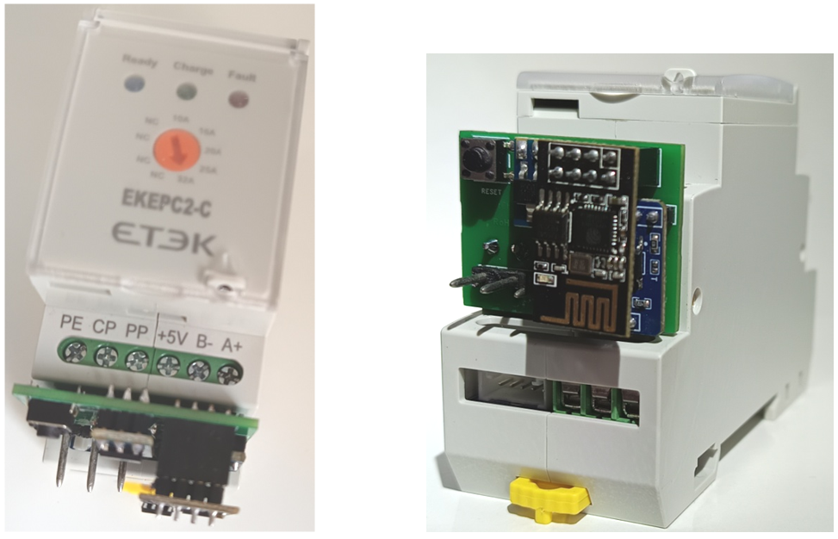

Notice d'utilisation
Table des matières
1. Présentation du SmartCharger - 3 -
1.1. Présentation générale - 3 -
1.2. Câblage - 4 -
1.2.1 Monophasé 230V CA - 4 -
1.2.2 Triphasés 400V CA - 5 -
1.3. Diagnostiques visuels - 7 -
2. Types de configurations WIFI - 8 -
3. Configuration du SmartCharger - 12 -
3.1. Connexion au Module TIC - 12 -
3.2. Configuration du SmartCharger - 13 -
3.2.2. Mode Station WIFI (connexion sur un point d'accès de l'habitat) - 15 -
3.2.3. Mode Point d'Accès WIFI - 16 -
3.2.4 Configuration des ports de services - 18 -
3.2.5 Configuration du Module TIC - 19 -
3.2.6 Fin de configuration - 19 -
4. Exploitation du SmartCharger - 20 -
5. Configurations de charge VE - 24 -
6. Configuration horaires - 25 -
7. Mettre à jour le SmartCharger - 25 -
8. Dépannage - 28 -

1. Présentation du SmartCharger

1.1. Présentation générale
Le SmartCharger est conçu pour optimiser la recharge d’un véhicule électrique (VE) tout en limitant les risques de disjonction du compteur Linky liés à une surcharge (surintensité) du réseau électrique domestique.
La puissance disponible du compteur Linky dépend du contrat souscrit auprès du fournisseur d’énergie (6 kVA, 9 kVA, 12 kVA, etc.). En cas de dépassement de la puissance autorisée, le compteur dispose d’un dispositif de coupure automatique pouvant interrompre l’alimentation électrique du logement. Il est donc essentiel de maîtriser la consommation afin de ne pas excéder la puissance maximale disponible.
Pour répondre à cette contrainte, le SmartCharger surveille en temps réel les données de consommation électrique du logement. Connecté au Module TIC (fig.1) via le réseau Wi-Fi, ce dispositif intelligent adapte automatiquement la puissance de recharge du véhicule électrique (VE) afin de garantir :
- Une recharge sécurisée, sans risque de disjonction du compteur Linky,
- Une recharge privilégiant l'énergie disponible issue d'une installation de production solaire.

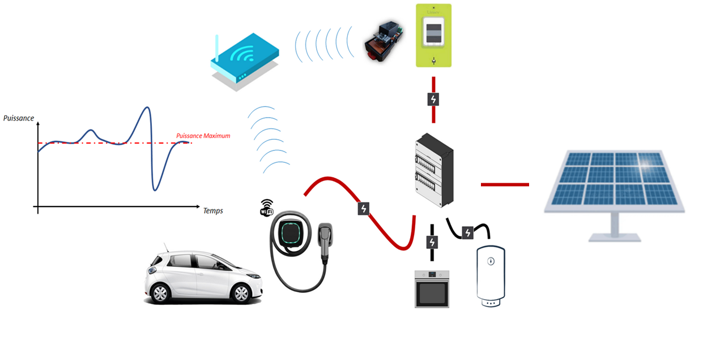
Figure 1 : Dispositif SmartCharger

1.2. Câblage
Le SmartCharger doit être intégrer sur un équipement ET3K dans un tableau électrique ou dans une boite SmartCharger Box.
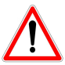
Risque de graves dommages matériels et de blessures corporelles sérieuses dus, par exemple , au feu ou à un choc électrique ayant pour origine une installation électrique incorrecte.
Seule une personne justifiant de connaissances de base dans les domaines suivants peut assurer une installation électrique sécurisée :
- raccordement aux réseaux d'installation
- raccordement de différents appareils électriques
- pose de câble
Seuls les professionnels compétents ayant été formés dans le domaine de la technologie de l'installation électrique possèdent, en général, ces compétences et cette expérience. Si ces conditions minimum ne sont pas remplies ou ignorées de quelque manière que ce soit, vous serez entièrement responsable en cas de dommages sur des biens ou sur des personnes.

1.2.1 Monophasé 230V CA
Le câblage de l'ET3K doit respecter les préconisations du constructeur et être alimenté et protégé par un disjoncteur C2 sur l'installation 240 V CA, 50 Hz (fig.2). Un contacteur de 32A doit permettre la commutation de la puissance vers le VE et doit être protégée par un l'intermédiaire d'un disjoncteur C32 vers le connecteur J-1772.

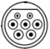
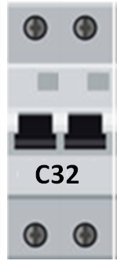
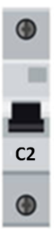
ET3K EVSE
Contacteur
A1
A2
L N P1 P2
J-1772
SmartCharger
Figure 2 : Schéma de câblage de l'ET3K en 240 V Monophasé

Tension nominale : | 240V CA, 50 Hz
Puissance nominale : | < 7400 W
Bornes de raccordement : | Bornes à vis pour max 2 x 1,5², 0,5 Nm
Température ambiante: | -10 à 25 °C
Protection requise: | Disjoncteur 32 A
Protocole de communication: | 802.11 b/g/n
Fréquence de fonctionnement: | 80 - 160 MHz

1.2.2 Triphasés 400V CA
Le câblage de l'ET3K doit respecter les préconisations du constructeur et être alimenté et protégé par un disjoncteur C2 sur l'installation 400 V CA, 50 Hz (fig.3). Un contacteur de 32A doit permettre la commutation de la puissance vers le VE et doit être protégée par un l'intermédiaire d'un disjoncteur C32 vers le connecteur J-1772.

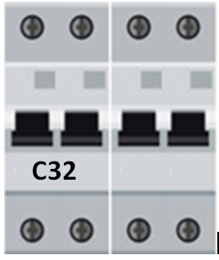
ET3K EVSE
Contacteur
A1
A2
L N P1 P2
J-1772
SmartCharger
Figure 3 : Schéma de câblage de l'ET3K en 400 V Triphasés

Tension nominale : | 400V CA, 50 Hz
Puissance nominale : | < 21600 W
Bornes de raccordement : | Bornes à vis pour max 2 x 1,5², 0,5 Nm
Température ambiante: | -10 à 25 °C
Protection requise: | Disjoncteur Tétrapolaire 32 A
Protocole de communication: | 802.11 b/g/n
Fréquence de fonctionnement: | 80 - 160 MHz

L'équipement SmartCharger doit être positionné et vissé sur le module ET3K EVSE Controller (PE, CP, PP, +5V, B- et A-) (fig.4); le module est directement alimenté par l'intermédiaire du 5Vdc délivré par le module ET3K EVSE Controller. Le raccordement des signaux PE et CP doit être effectué par l'intermédiaire du connecteur 3 points en façade du SmartCharger (fig.2 ou fig.3 en fonction du régime de tension).

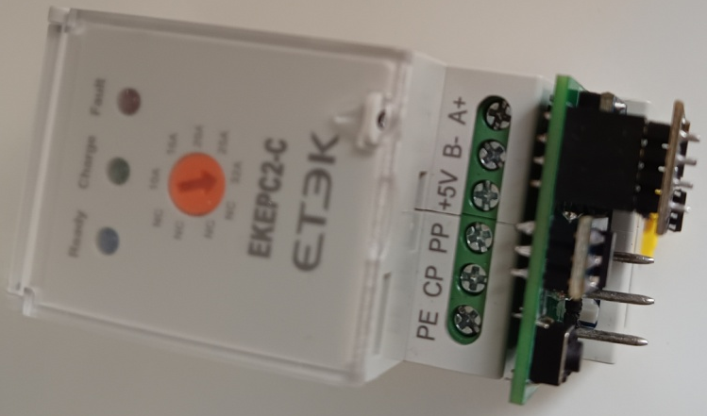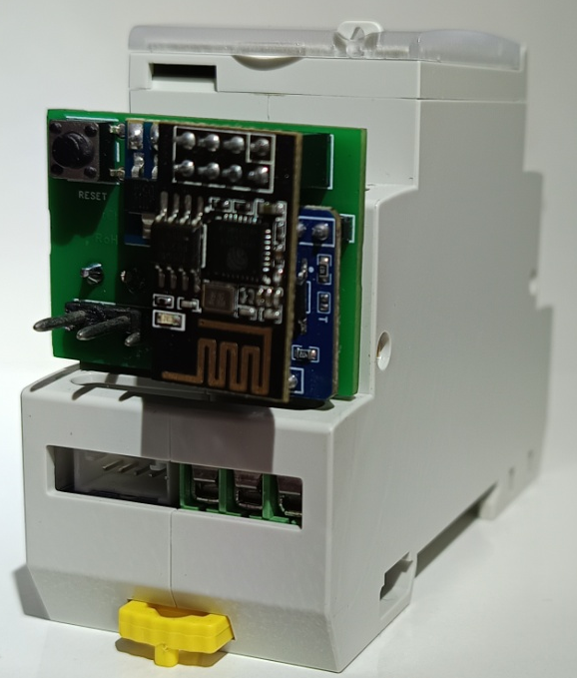
Figure 4 : Positionnement du SmartCharger sur l'ET3K
Le signal PP (Proximity Pilot)(fig.5) peut être déployé sur le connecteur J-1772 (à câbler sur le connecteur 3 points en façade du SmartCharger) pour permettre un raccordement en mode socket, sur la prise connecteur J-1772. Pour plus de détails veuillez consulter les préconisations du constructeur de l'ET3K.
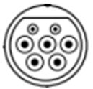
ET3K EVSE
L N P1 P2
J-1772
SmartCharger
Figure 5 : Câblage du Proximity Pilot en mode Socket (Monophasé & Triphasés)

1.3. Diagnostiques visuels
Le SmartCharger(fig.6) comporte différents éléments de diagnostique:
- LED d'alimentation renseignant de l'état de fonctionnement de l'équipement,
- Un bouton Reset, permettant une réinitialisation de l'équipement.

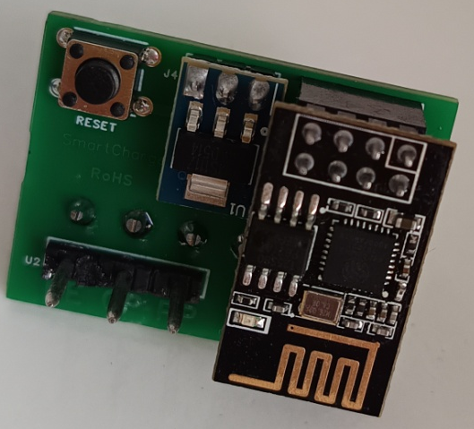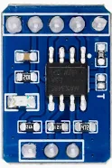
Figure 6 : Interface SmartCharger

La LED rouge située sous l'ESP01 (cartelette noire) permet d'indiquer l'état d'alimentation du SmartCharger; lorsque la LED est allumée, celui-ci est sous tension.
Le bouton Reset permet un retour en configuration d'origine, il doit être pressé pendant 2 secondes pour être effectif, et permettra un retour dans la configuration d'origine de l'équipement.

2. Types de configurations WIFI
Le choix du type de configuration est un paramètre crucial lors de l'installation de votre équipement;
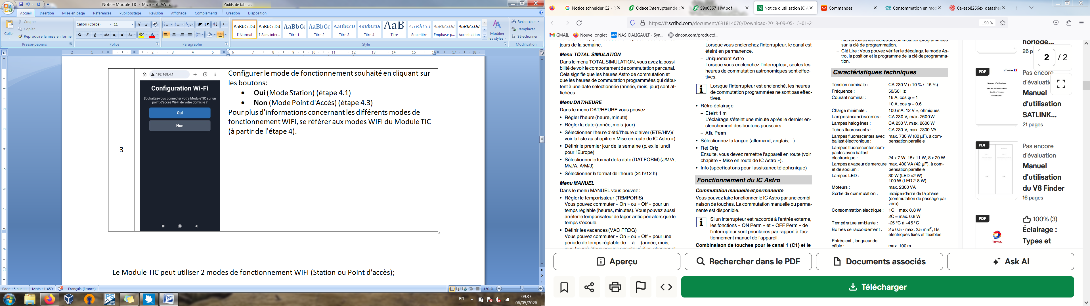
Le SmartCharger peut utiliser 2 modes de fonctionnement WIFI (Station ou Point d'accès) :
Le mode station (fig.7, 8 & 9) est un mode où le SmartCharger est connecté à un hotspot WIFI (Box Internet, répéteur WIFI, etc.) et permet un accès aux données TIC du compteur Linky au travers du WIFI domestique.
Le mode Point d'Accès (fig.10)est un mode où le SmartCharger est un hotspot WIFI pouvant accueillir les connexions des terminaux (stations) souhaitant interagir avec le SmartCharger.

Dans la majorités des cas, le SmartCharger devra être configuré en mode station et configuré pour être connecté sur un point d'accès WIFI de l'habitat disponible à proximité(BOX Internet, répéteur, etc.).
Dans un premier contexte, par l'intermédiaire d'une couverture WIFI partageant le même réseau Local Area Network (LAN) (fig.7) avec :
- Le SmartCharger est connecté sur la BOX Internet "SFR_20DA",
- Le Module TIC est connecté sur la BOX Internet "SFR_20DA".

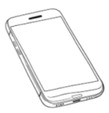
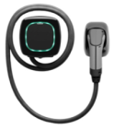
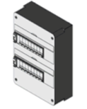
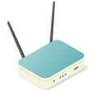

WIFI de la BOX
"SFR_20DA"
Figure 7 : SmartCharger intégré avec le Module TIC dans la même zone de couverture WIFI
(BOX Internet "SFR_20DF")

Dans un second contexte, par l'intermédiaire de couvertures WIFI différentes et partageant le même réseau Local Area Network (LAN) (fig.8):
- Le SmartCharger est connecté sur le WIFI étendue "PLUG_01",
- Le Module TIC est connecté sur la BOX Internet "SFR_20DA"

WIFI étendue
"PLUG_01"
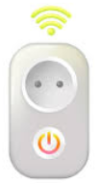
WIFI de la BOX
"SFR_20DA"
Figure 8 : SmartCharger intégré dans la couverture WIFI étendue "PLUG_01"et le Module TIC sur la couverture WIFI de la BOX "SFR_20DA" sur le même LAN

L'intégration des équipements dans votre LAN imposera parfois quelques ajustements de configurations de vos équipements réseau;
- Configuration du(es) serveur(s) DHCP, permettant l'attribution d'adresse IP.
- Configuration du(es) serveur(s) DNS, permettant l'attribution des noms de domaine.
Dans tous les cas, préférez utiliser le mécanisme DNS pour un meilleur confort.

Dans un contexte moins couramment utilisé(fig.9), le SmartCharger peut aussi être connecté en mode station sur le Module TIC (se couvrant mutuellement). Ne partageant néanmoins pas le même réseau LAN cette configuration n'offre pas la possibilité de connexion sur ces équipements au travers du réseau principal de l'habitat "SFR_20DA", mais garantit toutefois la recharge du VE sans risque de disjonction par la communication entre les deux équipements.

WIFI de la BOX
"SFR_20DA"
WIFI du ModuleTIC
Figure 9 : SmartCharger et ModuleTIC se couvrant mutuellement

Dans l'ensemble des cas exposés précédemment, le SmartCharger en mode station et le Module TIC sont connectés et partagent le même réseau au travers de points d'accès WIFI et peuvent être consultés par l'intermédiaire de terminaux (Ordinateur, Smartphone, tablette, etc.) sur ce même réseau LAN.
Le mode point d'accès, moins couramment utilisé, permet l'ouverture d'un hotspot WIFI par le SmartCharger lui-même (fig.10), ce mode de fonctionnement sans connexion à un point d'accès WIFI de l'habitat permet l'installation d'un SmartCharger:
- Dans une habitation sans BOX Internet ni point d'accès WIFI,
- Ou tout simplement dé-corrélé du réseau LAN.
Dans ce contexte, le terminal souhaitant interagir avec le SmartCharger devra établir une connexion WIFI avec le SmartCharger et rester dans la zone de couverture WIFI de celui-ci. Ce type de configuration est donc la moins appréciée, car elle ne bénéficie pas de la couverture réseau LAN disponible dans le domicile, et implique une procédure de déconnexion du réseau LAN et reconnexion sur le SmartCharger pour permettre de consulter l'état de charge (fig.10).

WIFI du SmartCharger
WIFI de la BOX
"SFR_20DA"
Figure 10 : SmartCharger seul sans ModuleTIC
N'ayant pas la capacité de visualisation des données de consommation par le Module TIC, le SmartCharger devient dans ce contexte un chargeur à puissance constante mais réglable au travers de son interface.

3. Configuration du SmartCharger
La configuration du SmartCharger doit respecter les préconisations suivantes:
- Le SmartCharger doit être sous tension,
- La configuration doit être effectuer avec un terminal positionné dans la zone de couverture WIFI du SmartCharger (fig.11) (35 mètres recommandés),
- En configuration Station WIFI(se référer au chapitre 2.), le SmartCharger doit être dans la zone de couverture du point d'accès WIFI(BOX, routeur, etc.) (fig.11).
Zone SmartCharger
Zone point d'accès (BOX, routeur, etc.)

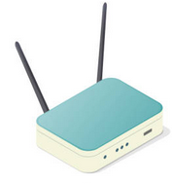
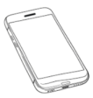
Terminal de configuration
35 m

Figure 11 : Zone de couverture WIFI

3.1. Connexion au Module TIC
Etape | Interface | Remarques
1 | 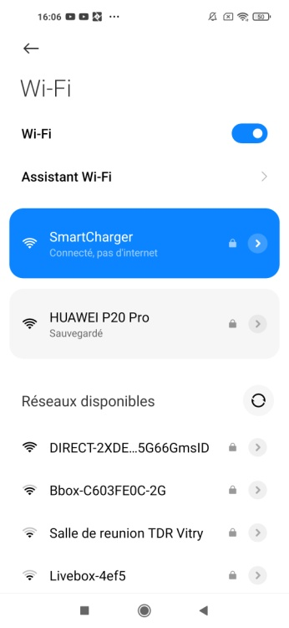 | Se connecter au WIFI du SmartCharger en utilisant le QR-Code suivant:  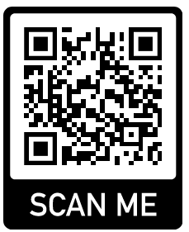  Ou, effectuer une connexion manuelle au WIFI du Module TIC:  - Nom du réseau : SmartCharger  - Mot de passe : SmartCharger  - Chiffrement : WPA / WPA2

3.2. Configuration du SmartCharger
Etape | Interface | Remarques
2 | 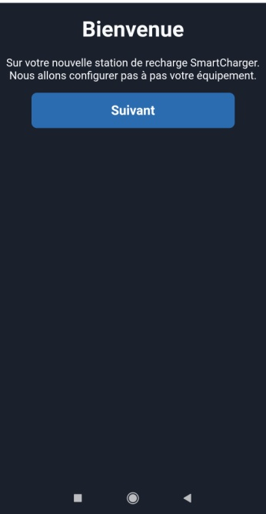 | La connexion à la page de configuration est automatique, néanmoins, vous pouvez y accéder en utilisant le QR-Code suivant :  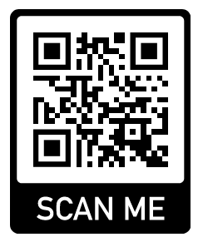  Ou par l'URL :  - http://192.168.4.1  Cliquer sur le bouton Suivant(passer à l'étape 3).  Si vous utiliser un Smartphone pour effectuer la configuration du SmartCharger, assurez-vous que seul le WIFI est activé; veuillez désactiver les données mobiles.
3 | 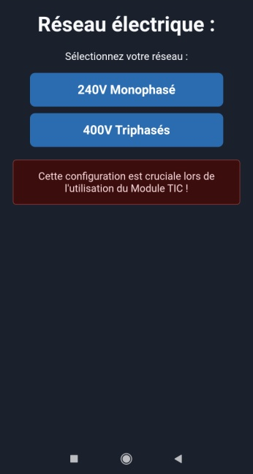 | Configurer le réseau électrique en cliquant sur les boutons:  - 240V Monophasé  - 400V Triphasés  La configuration du réseau électrique est un élément crucial des paramètres du SmartCharger dans un contexte d'asservissement avec le Module TIC.
4 | 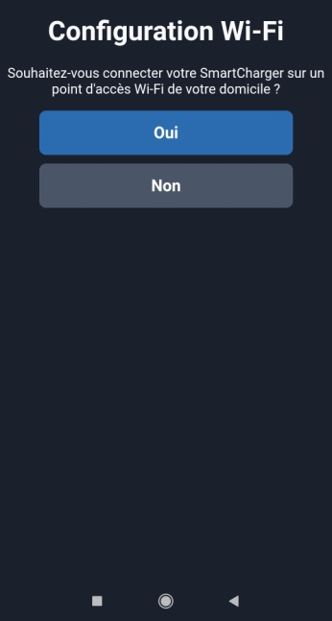 | Configurer le mode de fonctionnement souhaité en cliquant sur les boutons:  - Oui (Mode Station) (passer à l'étape 5.1)  - Non (Mode Point d'Accès) (passer à l'étape 6.1)  Le mode de fonctionnement est un élément crucial de la configuration du SmartCharger, pour plus d'informations concernant les différents modes de fonctionnement WIFI, se référer aux chapitre 2. Types de configurations WIFI du SmartCharger.

3.2.2. Mode Station WIFI (connexion sur un point d'accès de l'habitat)
5.1 | 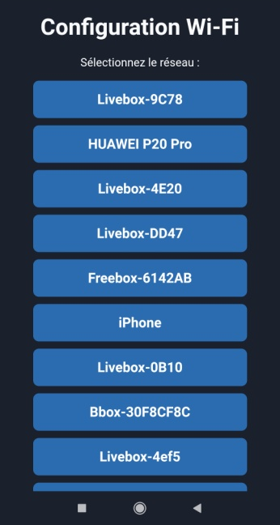 | Sélectionner le nom du réseau souhaité dans la liste des réseaux disponibles (passer à l'étape 5.3).  Si le réseau n'est pas visible dans la liste, cliquer sur le bouton Saisie manuelle, puis renseigner le nom du réseau (passer à l'étape 5.2).
5.2 | 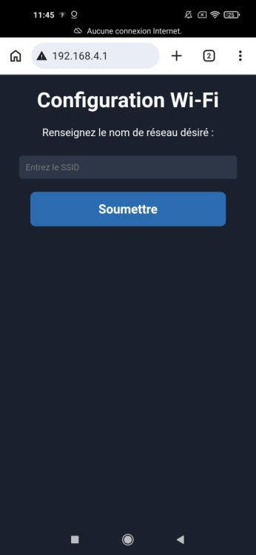 | La Saisie Manuelle permet de renseigner le SSID du réseau qui est caché ou non présent dans la liste des réseaux disponibles.  Renseigner le nom du réseau (SSID) souhaité puis cliquer sur le bouton Soumettre(passer à l'étape 5.3).
5.3 | 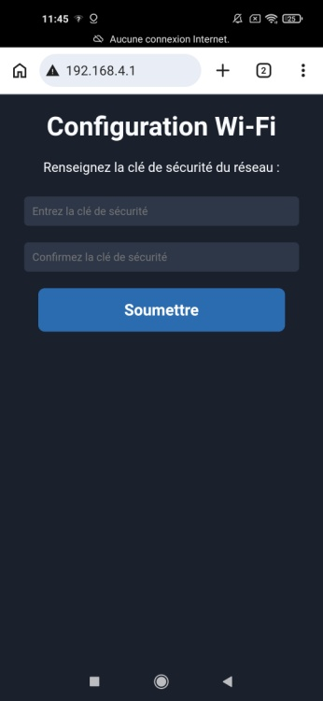 | Renseigner la clé de sécurité du réseau associée puis cliquer sur le bouton Soumettre (passer à l'étape 5.4).
5.4 | 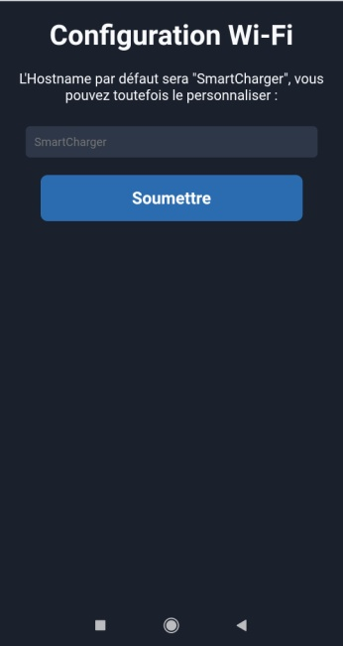 | Renseigner l'Hostname si vous souhaitez le personnaliser puis cliquer sur le bouton Soumettre(passer à l'étape 5.5).  Ou simplement cliquer sur le bouton Soumettre si vous souhaitez utiliser celui par défaut(passer à l'étape 5.5).  Le nom d'hôte Hostname est un mécanisme permettant d'interroger l'équipement sur le réseau sans connaitre son adresse IP. La configuration par défaut de l'Hostname est "SmartCharger".
5.5 | 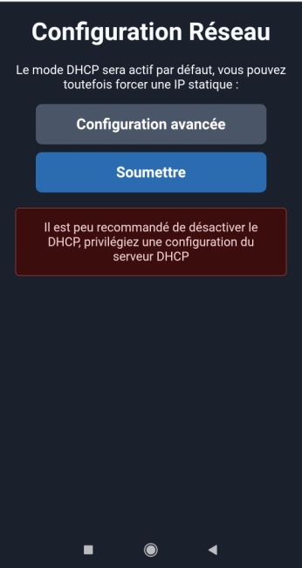 | Cliquer sur le bouton Soumettre si vous souhaitez utiliser une configuration DHCP (passer à l'étape 7).  Ou renseigner les champs de configurations avancées:  - Adresse IP,  - Masque de sous réseau,  - Passerelle.  Puis cliquer sur le bouton Soumettre (passer à l'étape 7).  Il reste néanmoins conseillé d'utiliser la configuration du serveur DHCP de la station WIFI (Box internet, routeur, répéteur, etc.) pour une meilleure fiabilité sur le réseau.

3.2.3. Mode Point d'Accès WIFI
Etape | Interface | Remarques
6.1 | 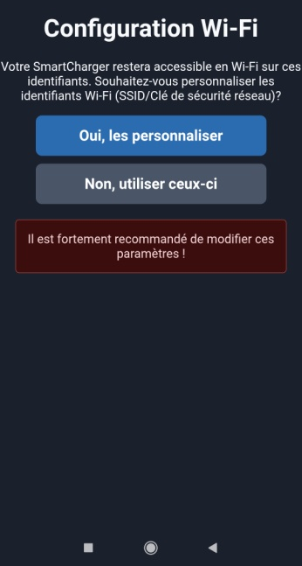 | Le SmartCharger est dans la configuration suivante:  - Nom du réseau : SmartCharger  - Mot de passe : SmartCharger  - Chiffrement : WPA / WPA2  Cliquer sur le bouton Oui les personnaliser, si vous souhaitez personnaliser ces paramètres (SSID / Mot de passe) (passer à l'étape 6.2).  Cliquer sur le bouton Non, utiliser ceux-ci, si vous souhaitez garder cette configuration (passer à l'étape 7).  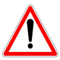  Veiller à bien mémoriser cette nouvelle configuration; un Reset est néanmoins possible à tout moment pour effectuer un retour en configuration d'origine.
6.2 |  | Renseigner le nom du réseau souhaité puis cliquer sur le bouton Soumettre (passer à l'étape 6.3).  Le réseau sera accessible lors du redémarrage du SmartCharger.
6.3 |  | Renseigner la clé de sécurité souhaitée puis cliquer sur le bouton Soumettre (passer à l'étape 7).  Le réseau sera accessible lors du redémarrage du SmartCharger.

3.2.4 Configuration des ports de services
7 | 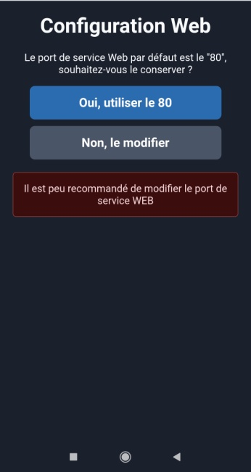 | Le SmartCharger utilise un serveur WEB par défaut sur le port 80 pour être consulté sur le réseau. Il est possible mais peu recommandé de modifier ce port de service.  Cliquer sur le bouton :  - Oui, utiliser le 80 (pour garder le port par défaut),  - Non, le modifier(pour le personnaliser).  Le changement du port de service WEB implique l'utilisation explicite de celui-ci à la connexion; le standard WEB utilise le 80, et permet une connexion directe via l'URL :  http://SmartCharger.local  Un changement de port (exemple 93), implique l'utilisation de l'URL suivant :  http://SmartCharger.local:93
7 | 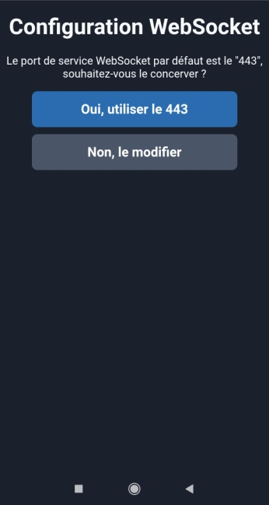 | Le SmartCharger utilise un serveur WEB Socket par défaut sur le port 443. Il est possible de modifier ce port de service.  Cliquer sur le bouton :  - Oui, utiliser le 443 (pour garder le port par défaut),  - Non, le modifier(pour le personnaliser).

3.2.5 Configuration du Module TIC
8 | 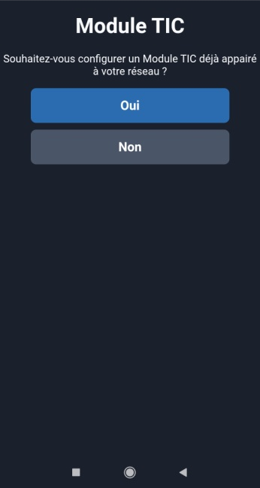 | Le SmartCharger peut établir une communication avec le Module TIC pour extraire les données TIC issues du compteur Linky au travers du réseau.  Cliquer sur les boutons :  - Oui pour configurer un Module TIC (passer à l'étape 9)  - Non pour ne pas le configurer (passer à l'étape 10)  Le SmartCharger est conçu pour communiquer avec le Module TIC au travers du réseau pour adapter la puissance de charge au VE.
9 | 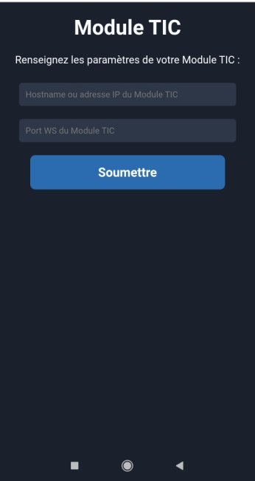 | Saisir les paramètres du Module TIC sur le réseau, puis cliquer sur Soumettre (passer à l'étape 10).  Le champ Hostname / Adresse IP peut recevoir :  - L'hostname "ModuleTIC" où un autre hostname renseigné (étape 4.4 de la notice du Module TIC),  - Une adresse IP lorsque celle-ci est statique ou figée par le serveur DHCP (étape 4.5 de la notice du Module TIC).  Le champ Port WS concerne le port WebSocket du Module TIC renseigné (étape 7 de la notice du Module TIC).  L'utilisation de l'Hostname utilise les mécanismes liés au réseau (BOX Internet, routeur, etc.) et demande parfois une configuration de la part des équipements réseaux.

3.2.6 Fin de configuration
10 | 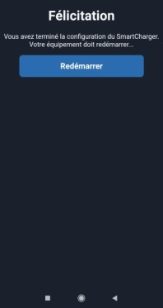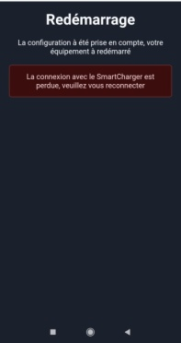 | La configuration du SmartCharger est maintenant terminée. Cliquer sur le bouton Redémarrer pour que la configuration soit prise en compte, cette action à forcer un redémarrage de l'équipement et ainsi fait disparaitre le point d'accès SmartCharger sur lequel vous étiez connecté.  Poursuivez au chapitre suivant 4. Exploitation du SmartCharger.

4. Exploitation du SmartCharger
La connexion au SmartCharger diffère en fonction de la configuration WIFI effectuée précédemment. Dans la majorité des cas, en mode station (connecté à un point d'accès WIFI du domicile), la connexion au SmartCharger doit être effectuée de la manière suivante:
- Connecter votre terminal (PC, Smartphone, etc.) à votre réseau WIFI,
- Ouvrir un navigateur WEB (Chrome, Firefox, etc.),
- Utiliser les URLs suivantes:
  - http://192.168.x.xxx (Utilisation de l'IP du SmartCharger)
  - http://SmartCharger.local (Utilisation de l'Hostname du SmartCharger)*
Dans les cas plus particuliers du mode point d'accès (sans connexion à un point WIFI du domicile), la connexion au SmartCharger doit être effectuée de la manière suivante:
- Connecter votre terminal (PC, Smartphone, etc.) à votre réseau WIFI du SmartCharger,
- Ouvrir un navigateur WEB (Chrome, Firefox, etc.),
- Utiliser l'URL : http://192.168.4.1.

L'utilisation de l'hostname utilise le protocole mDNS (Multicast DNS), qui permet de résoudre les noms en .local sans serveur DNS dédié.
La gestion de ce protocole est très inégale et est intégré :
- A partir de Windows 10 version 1511 sur PC,
- A partir des versions 12/13 d'Android.
Si votre box internet ou votre routeur le permet, configurez une réservation d'adresse IP (DHCP statique) pour cet équipement et utilisez l'adresse IP directement, ou attribuez-lui un nom d'hôte local (exemple : http://SmartCharger.home).

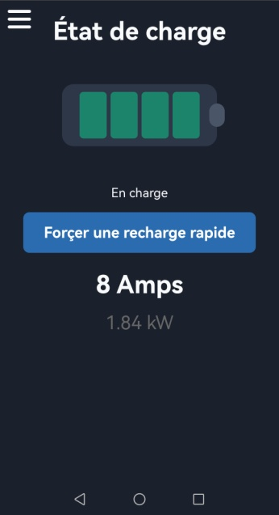 | La page principale renseigne de l'état de charge du VE et de la communication avec l'ET3K.  Le bouton Forcer une recharge rapide peut être activé à tout moment, et permet une recharge rapide sans prendre en compte les paramètres configurés (Heures creuses, puissances maximale, puissance solaire, etc.), cette option permet une recharge au plus vite du VE connecté.  Son arrêt est possible par l'appuis sur le bouton, où automatiquement, à la fin de la session de charge (au débranchement du VE).
  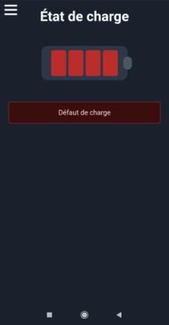 | 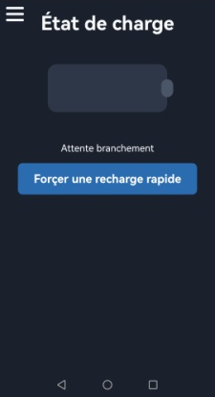 | 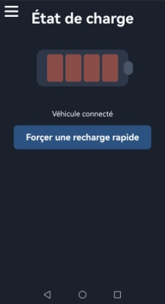 | 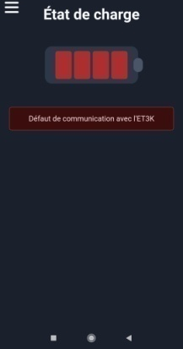
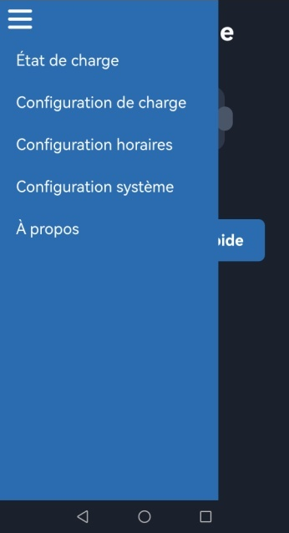 | Un menu de navigation est présent en haut à gauche et permet d'accéder au différents onglets de navigation du SmartCharger :  - Etat de charge  - Configuration de charge  - Configuration horaires  - Configuration système
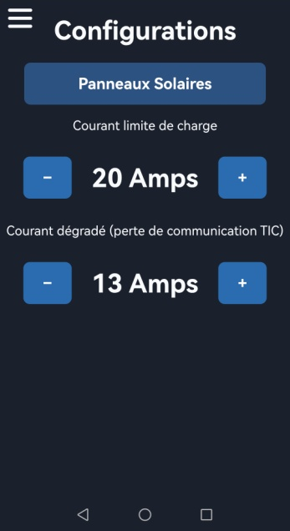 | La page de Configuration de charge permet de paramétrer la charge:  Le bouton Panneaux Solaires permet de privilégier l'énergie solaire issue de votre installation solaire.  Le courant limite de charge permet d'imposer un courant maximal de charge VE à ne pas dépasser.  Le courant dégradé permet d'imposer un courant minimal lors de la perte de communication avec le Module TIC.  Pour plus de détails concernant le processus de charge, se référer au chapitre 5. Configurations de charge VE.
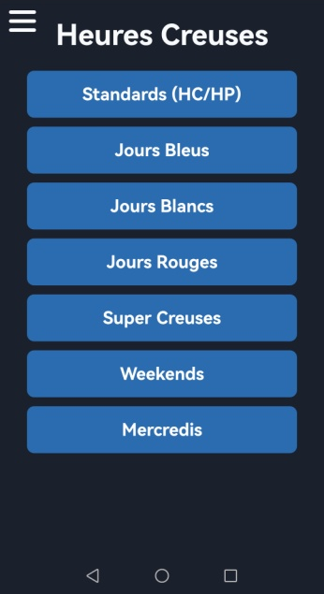 | La page de configuration heures creuses permet le verrouillage /déverrouillage de la borne en heures creuses uniquement.  Pour plus de détails concernant la gestion des heures creuses, se référer au chapitre 6. Configurations Horaires.
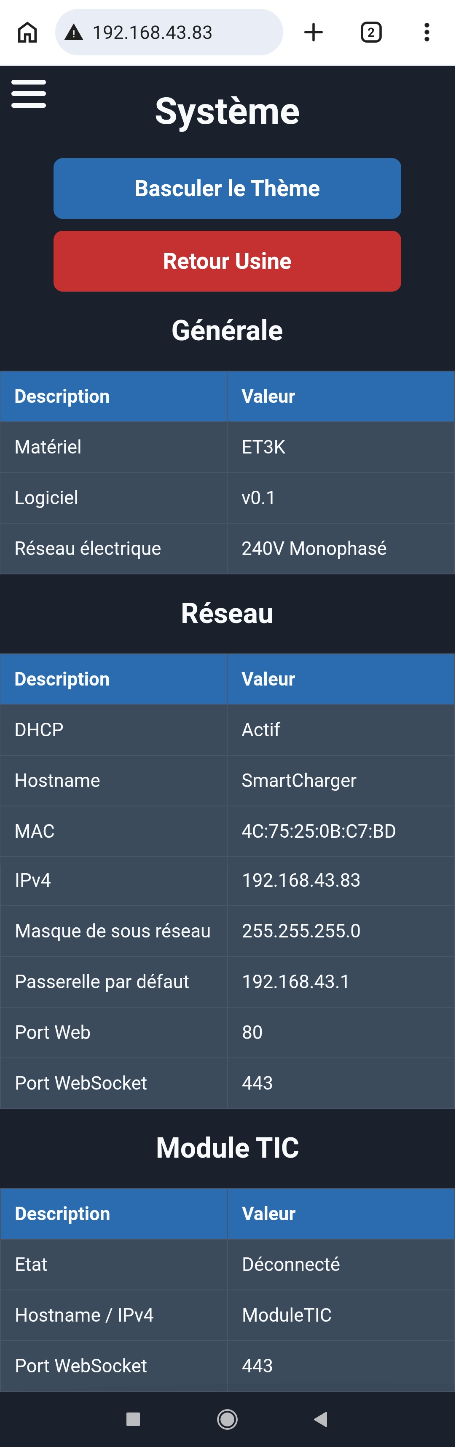 | La page de configuration système permet d'obtenir une visualisation complète de la configuration du SmartCharger:  - Version logicielle  - Type de réseau électrique configuré  - Paramètres réseaux  - Paramètre du Module TIC  Le bouton Basculer le Thème permet de basculer entre :  - Thème sombre  - Thème clair  Le bouton Retour Usine permet une réinitialisation du Module TIC en configurations d'origines.  Le retour en configuration usine à le même effet qu'un appuis sur le bouton Reset, et impose une reconfiguration de l'équipement.

5. Configurations de charge VE
L'onglet de Configuration de charge est l'outil permettant la charge optimisé du VE. Bien que le SmartCharger soit conçu pour maximiser la charge du VE en minimisant les risques de disjonction du compteur Linky, le SmartCharger est en mesure d'effectuer les charges de différentes manières;
Charger au plus vite, pour répondre à ce critère, il est nécessaire de positionner le Courant limite de charge à son maximum (32A). Peut importe la puissance du contrat souscrit, le SmartCharger ne dépassera pas la puissance maximum du compteur et permettra la recharge la plus rapide possible, en prenant soin de garantir la non disjonction de l'installation.
Charger à puissance fixe, pour répondre à ce critère, il est nécessaire de positionner le Courant limite de charge à la valeur que vous souhaitez pour permettre une recharge douce (préservant la batterie). En effet, il n'est pas toujours nécessaire d'effectuer des charges rapides et cette fonctionnalité permet la recharge avec une intensité fixe en prenant soin de garantir la non disjonction de votre réseau.

Dans tous les cas, il est recommandé de paramétrer le Courant dégradé en fonction de votre type de contrat (6KVA, 9KVA, etc.) et de positionner un réglage personnalisé en fonction de votre besoin.
En effet, si vous possédez un ballon d'eau chaude consommant 16A (3,7 KW) et que :
- Le contrat est de 30A (6 KVA), il est possible de positionner 14 A (30A - 16A),
- Le contrat est de 45A (9KVA), il est possible de positionner 29 A (45A - 16A).
Ce paramètre est à adapter en fonction de vos besoins et requiert une analyse préalable des données. de consommation avec le Module TIC

Le bouton Panneaux Solaires permet la recharge du VE en utilisant l'énergie solaire issue de votre installation; cette option doit être utilisée avec un compteur Linky en mode Standard et configuré en mode Producteur. En effet, cette mécanisme minimise les paramètres IRMSx (courant(s) efficace(s) de phases) et SINSTI (Puissance apparente instantanée injectée) afin de charger le VE garantissant :
- D'éviter d'absorber de l'énergie provenant du réseau de distribution (énergie payante).
- De consommer la puissance de vos panneaux solaires pour la recharge du VE (énergie gratuite).

6. Configuration horaires
L'onglet de configuration horaires permet d'activer la charge du VE (déverrouillage du SmartCharger) pendant les heures creuses uniquement. L'onglet présente un ensemble de boutons permettant la sélection des heures creuses; si aucun n'est actif, le SmartCharger reste déverrouillé, autrement, vous trouverez (tab. 1) une représentation des différentes heures creuses et leurs implémentation en fonction des forfaits des fournisseurs d'électricité.
 |  | Mode
Forfait | Valeur étiquettes | Historique | Standard
Heures creuses / Heures pleines | HC.. | X
Tempo en jours bleus | HCJB | X
Tempo en jours blancs | HCJW | X
Tempo en jours rouges | HBJR | X
Heures creuses / Heures pleines | HEURE CREUSE |  | X
Tempo en jours bleus | HC BLEU |  | X
Tempo en jours blancs | HC BLANC |  | X
Tempo en jours rouges | HC ROUGE |  | X
Super creuses | HEURE SUPER CREUSE |  | X
Weekends | HEURE WEEK-END |  | X
Weekends & Mercredis | HEURE MERCREDI |  | X

7. Mettre à jour le SmartCharger
Vous trouverez les différentes versions logicielles à l'adresse des Releases suivante :
https://github.com/bastoon577-lang/ET3K_SmartCharger/releases
Pourquoi mettre à jour mon équipement:
- Intégration de nouvelles fonctionnalités,
- Correction de bugs.
La version logicielle de votre SmartCharger est visible dans Configuration système à l'information Logiciel (fig.12).
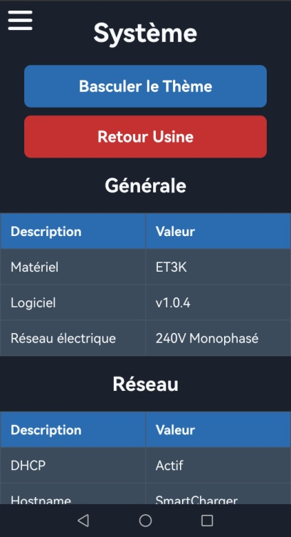
Figure 12 : Version logicielle

La mise à jour de votre équipement SmartCharger doit être effectuée sans qu'aucune charge soit en cours (VE débranché). Veuillez suivre la procédure de mise à jour suivante.
La mise à jour doit être effectuer avec le SmartCharger au repo

La procédure de mise à jour de l'équipement est la suivante:
- Télécharger l'outil OTA_Updater.exe à partir de l'URL suivante:
https://github.com/bastoon577-lang/OTA_Updater/releases
- Télécharger le firmware Shim_vx.bin à partir de l'URL suivante:
https://github.com/bastoon577-lang/Shim/releases
Pour plus d'information concernant le firmware Shim, veuillez consulter l'URL suivante : https://github.com/bastoon577-lang/Shim#shim
- Télécharger le firmware ET3K_SmartCharger_vx.bin à partir de l'adresse des Releases,
- Ouvrir le logiciel OTA_Updater.exe (fig.13) puis:
  - Positionner le firmware Shim_vx.bin dans le champs fichier,
  - Positionner l'adresse IP ou l'Hostname dans le champs IP/Hostname,
  - Cliquer sur le bouton Mettre à jour,
  - Attendre l'obtention du message --- MISE À JOUR TERMINÉE AVEC SUCCÈS ---
- Toujours à partir du logiciel OTA_Updater.exe (fig.14):
  - Positionner le firmware ET3K_SmartCharger_vx.bindans le champs fichier,
  - Positionner l'adresse IP ou l'Hostname dans le champs IP/Hostname,
  - Cliquer sur le bouton Mettre à jour,
  - Attendre l'obtention du message --- MISE À JOUR TERMINÉE AVEC SUCCÈS ---
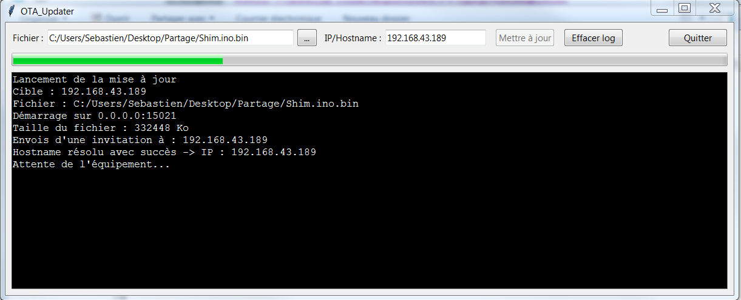Figure 13 : Mise à jour du Shim_vx.bin par OTA_Updater.exe

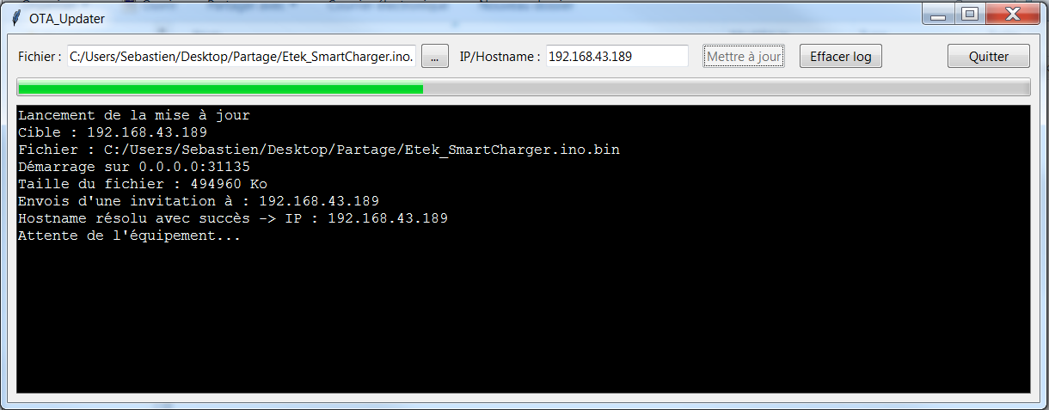
Figure 14 : Mise à jour du ET3K_SmartCharger_vx.bin par OTA_Updater.exe

Le Pare Feu Windows peut fortement altérer l'utilitaire de mise à jour OTA_Updater, il est recommandé de désactiver temporairement le Pare Feu Windows, pour effectuer la mise à jour.

8. Dépannage
Problème | Cause possible | Solution possible
Problèmes liés au SmartCharger
Les voyants visuels "rouges" sur la carte SmartCharger sont éteints | La carte SmartCharger n'est pas alimentée électriquement | Vérifier la connexion du bornier +5V sur l'ET3K
Le message "Défaut de communication avec l'ET3K" s'affiche | Un défaut de masse est constaté | Vérifier la connexion du bornier PE sur l'ET3K
Le message "Défaut de communication avec l'ET3K" s'affiche | La connexion entre le SmartCharger et l'équipement ET3K est mauvaise | Vérifier la connexion du bornier A et B sur l'ET3K
Le message "Charge dégradée dû à l'absence de communication avec le Module TIC"s'affiche (1) | La résolution du nom de domaine avec le ModuleTIC à échouée | Vérifier l'Hostname du ModuleTIC renseigné dans Configuration système
Le message "Charge dégradée dû à l'absence de communication avec le Module TIC" s'affiche (2) | Le port WebSocket renseigné n'est pas le même que celui du ModuleTIC | Vérifier le port WebSocket du ModuleTIC renseigné dans Configuration système
Le message "Charge dégradée dû à l'absence de communication avec le Module TIC" s'affiche (3) | Le Module TIC est inaccessible sur le réseau | Vérifier l'accessibilité du ModuleTIC sur votre réseau
Le message " Absence de communication avec le Module TIC " s'affiche (1) | La résolution du nom de domaine avec le ModuleTIC à échouée | Vérifier l'Hostname du ModuleTIC renseigné dans Configuration système
Le message " Absence de communication avec le Module TIC " s'affiche (2) | Le port WebSocket renseigné n'est pas le même que celui du ModuleTIC | Vérifier le port WebSocket du ModuleTIC renseigné dans Configuration système
Le message " Absence de communication avec le Module TIC " s'affiche (3) | Le Module TIC est inaccessible sur le réseau | Vérifier l'accessibilité du ModuleTIC sur votre réseau
Mon SmartCharger reste en état "Attente branchement" même lorsque mon VE est branché | La connexion du signal CP est mauvaise | Vérifier la connexion du CP entre le connecteur J-1772 et la borne CP du SmartCharger
L'interface du SmartCharger m'indique  "Wait for updating a new firmware !!! " | La mise à jour de l'auipement SmartCharger n'est pas terminée | Mettre à jour l'équipement avec le firmware ET3K_SmartCharger_vx.bin
Impossible de me connecter à l'équipement SmartCharger à partir d'un WebBrowser | L'équipement est inaccessible sur le réseau | Appuyer sur le bouton RESET, puis configurer l'équipement
Problèmes liés à l'équipement ET3K
L'ET3K ne s'allume pas | Le module n'est pas alimenté électriquement | Vérifier les connexions
Mon VE ne passe jamais en Charge | Le relais de puissance ne commute pas | Vérifier la connexion du relais sur les bornes P1-P2 de l'ETEK
Problèmes liés à l'utilitaire OTA_Updater
Le message " Erreur : Vérifiez le nom, l'adresse IP ou la connexion réseau" s'affiche | La résolution de l'hostname "SmartCharger.local" sur le réseau à échouée | Renseigner l'adresse IP de l'équipement dans le champs IP / Hostname
Le message " Erreur : Mauvaise réponse : ERR: ERROR[4]: Not Enough Space" s'affiche | L'espace mémoire du SmartCharger est trop faible | Mettre à jour avec le firmware Shim en suivant la procédure de mise à jour

